Résidence Les Hortensias
109, Rue de la Mairie
59173 BLARINGHEM

Structure d’Accueil pour Personnes Âgées.

Partenariat entre :
La Société d’HLM FLANDRE OPALE HABITAT, propriétaire des bâtiments
Résidence de l’Arbalète – Rue des Alliés
62120 AIRE-SUR-LA-LYS
Et
Le C.C.A.S. (Centre Communal d’Action Sociale de Blaringhem)
Gestionnaire de l’établissement.
La Mairie – Rue Pierre Dhédin 59173 BLARINGHEM

Contact :
Résidence Les Hortensias
Par Téléphone : 03.28.43.92.25
Mr Olivier MASSIET, Agent Social
Par Mail : leshortensias@ville-blaringhem.fr

FLANDRE OPALE HABITAT – Agence d’Aire-Sur-La-Lys
Par Téléphone : 03.21.12.32.10

Ouverte depuis le 1er avril 1997, La résidence compte aujourd’hui 37 appartements de Type F2, 1 appartement de Type F3, et 2 studios.

Les Appartements :
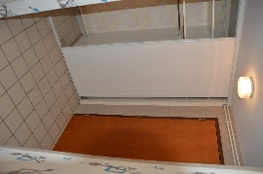
Tous les appartements sont identiques. Ils ont une surface de 52 m² et se composent comme suit :
- Un Hall d’entrée avec placard-penderie.

- Un séjour
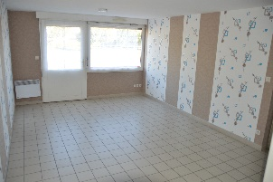
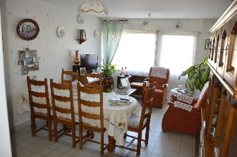
Avec accès direct sur l’extérieur par une porte privative.
Fenêtre oscillo-battante

- Une cuisine
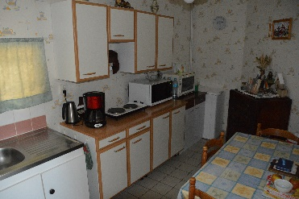
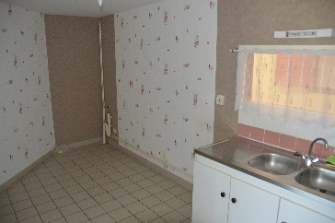
Équipée d’un évier et d’un meuble sous évier. Le Gaz est interdit comme dans tout établissement de personnes âgées.
Prise 32 ampères pour un équipement électrique
1 ou 2 arrivées d’eau (pour le lave-linge et le lave-vaisselle)

- Une chambre indépendante
Accès direct dans la salle d’eau
Chambre équipée d’un appel-malade
- Une salle d’eau
Douche avec évacuation directe, sans bac de douche pour éviter les
chutes, une assise et une poignée pour aider à se relever.
Lavabo.
Toilettes surélevées – Poignée pour aider à se relever.
Appel-malade.

- Appel Malade 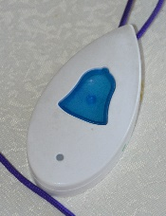 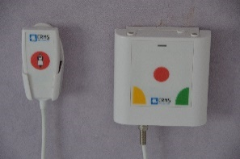

Les appartements sont équipés d’un chauffage électrique individuel
Les Parties Communes :
- L’Accueil
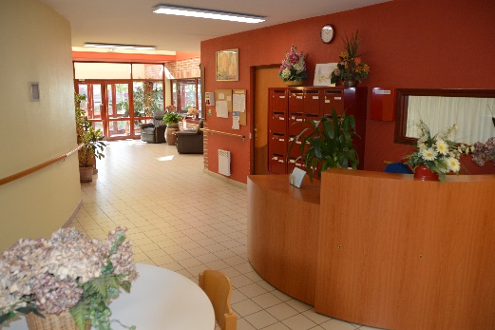
Dès votre arrivée aux Hortensias, vous entrez dans un vaste hall chaleureux et familial ou vous pourrez trouver le bureau de l’agent social qui vous accueillera et répondra à l’ensemble de vos questions.
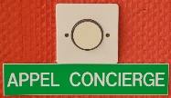
En cas d’absence, un appel concierge vous permettra de rencontrer l’agent social de garde.

- Le Restaurant et ses cuisines
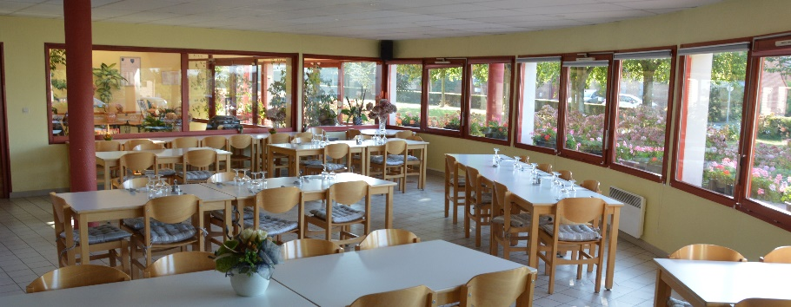
La 1ère fonction du restaurant est d’accueillir les résidents pour le repas du midi. La cuisine est une cuisine dite « relais ». C’est un traiteur qui livre journalièrement les repas. A charge au personnel en fonction de remettre en chauffe, servir et desservir.
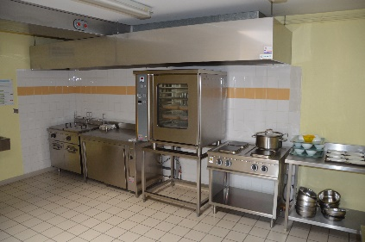
Pour les personnes à mobilité réduite, le personnel est présent pour les emmener au restaurant ainsi que pour les reconduire à leur domicile.
Le repas comprend une entrée, un plat principal, un fromage, un dessert. Le tout accompagné d’eau ou une bière, un verre de vin, et d’un café.

- La Chapelle
Un espace dédié au culte. Chaque Vendredi matin, à 10 heures, le prêtre de la paroisse vient y célébrer un office. L’occasion pour les résidentes et résidents qui le souhaitent, de rencontrer l’abbé, les membres de l’équipe paroissiale présents. Un lien social très apprécié…
Cette chapelle est également utilisée comme chapelle funéraire en cas de décès d’un résident et selon les souhaits de la famille.

- Les Locaux Techniques
Locaux où se trouvent les compteurs électriques et les compteurs d’eau.

Vivre aux Hortensias :

Tarifs :
La résidence résulte d’un partenariat entre la société d’HLM FLANDRE OPALE HABITAT et le Centre Communal d’Action Sociale de BLARINGHEM. Le loyer est donc soumis à barème de ressources et scindé en deux parties.
- Loyer Flandre Opale Habitat : 385,00 €
Correspondant à l’appartement de 52 M²
Consommation d’eau comprise jusqu’à concurrence de…
(Compteur individuel – relevé annuel et ajustement)

- Charges et Services – CCAS de Blaringhem : 455,00 €
Correspondant au loyer de toutes les parties communes
+ Chauffage et Entretien des parties communes
+ Charges de personnel
+ Appel-Malade
+
- Electricité Individuelle – Chacun paie sa propre consommation
Estimation mensuelle 70,00 €

- Restauration – Prix du Repas : 5,30 €
Ne sont facturés que les repas commandés et consommés

5) A.P.L
Calculée selon les ressources
Se rapprocher des services de FLANDRE OPALE HABITAT pour connaître plus exactement toutes les modalités.

